Сначала все вплоть до 3 было сделано без редиректа с http на https протокол



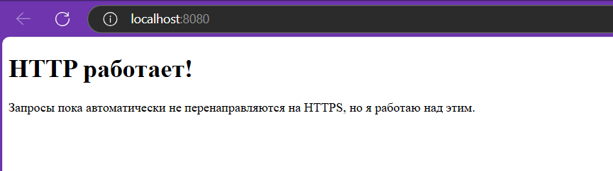

Далее дело пришло мучений с ssl

Основная проблема заключалась в ключах, которые вроде самоподписанные, но докер на них жаловался

2025-05-29 01:18:00 /docker-entrypoint.sh: /docker-entrypoint.d/ is not empty, will attempt to perform configuration 2025-05-29 01:18:00 /docker-entrypoint.sh: Looking for shell scripts in /docker-entrypoint.d/ 2025-05-29 01:18:00 /docker-entrypoint.sh: Sourcing /docker-entrypoint.d/15-local-resolvers.envsh 2025-05-29 01:18:00 /docker-entrypoint.sh: Launching /docker-entrypoint.d/30-tune-worker-processes.sh 2025-05-29 01:18:00 /docker-entrypoint.sh: Configuration complete; ready for start up 2025-05-29 01:18:00 2025/05/28 22:18:00 [emerg] 1#1: cannot load certificate key "/etc/nginx/ssl/key.pem": BIO_new_file() failed (SSL: error:8000000D:system library::Permission denied:calling fopen(/etc/nginx/ssl/key.pem, r) error:10080002:BIO routines::system lib) 2025-05-29 01:18:00 nginx: [emerg] cannot load certificate key "/etc/nginx/ssl/key.pem": BIO_new_file() failed (SSL: error:8000000D:system library::Permission denied:calling fopen(/etc/nginx/ssl/key.pem, r) error:10080002:BIO routines::system lib)

После долгих мучений с этим резалт ниже

(и каюсь не смогла доползти до заданий со *)

В итоге логи

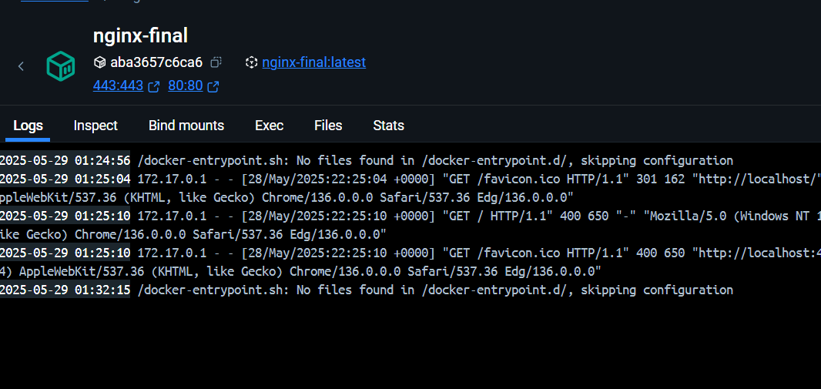

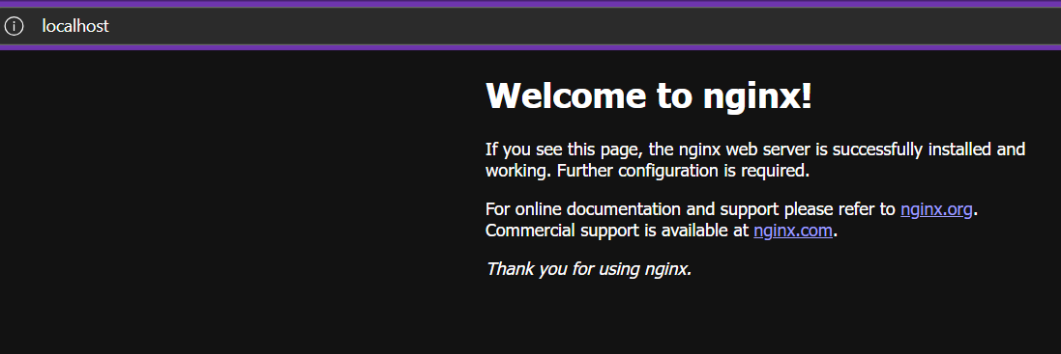

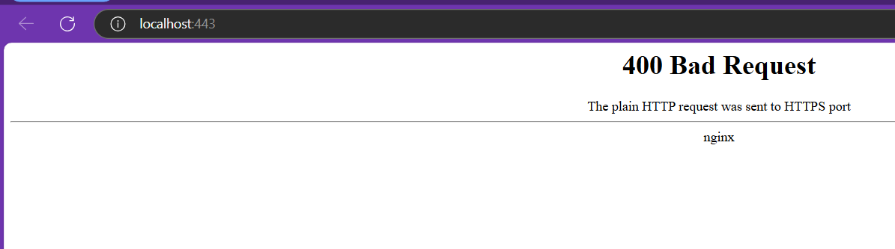





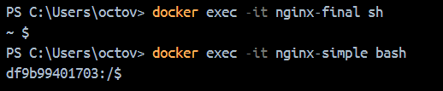

Вроде работает, сложно, но интересно

И казалось бы

Вот она, финишная прямая, задачки со звездочкой,

Но докер решил что не может быть все так просто, я не могу залогиниться ….

PS C:\Users\octov> docker login -u noteren

Password:

И все, курсор после Password и я не могу ничего напечатать дальше